ANNEX I INFORMATION SHEET
HOJA DE INFORMACIÓN A LA PACIENTE PARA LA REALIZACIÓN DE PROYECTOS DE INVESTIGACIÓN.

TÍTULO DEL ESTUDIO: VALIDACIÓ DE L’AUTOPRESA VS. PRESA CERVICAL CONVENCIONAL PER A L’ESTUDI CITOLÒGIC I DEL VIRUS DEL PAPIL·LOMA HUMÀ.
PROMOTOR: COORDINACIÓ DE CÀNCER. DIRECCIÓ GENERAL DE SALUT PÚBLICA I PARTICIPACIÓ. CONSELLERIA DE SALUT. GOVERN DE LES ILLES BALEARS.
INVESTIGADORA PRINCIPAL: Mª JOSEP GIBERT CASTANYER. DIRECCIÓ GENERAL DE SALUT PÚBLICA I PARTICIPACIÓ. CONSELLERIA DE SALUT. C/ JESÚS, 40. PAVELLÓ 2, 1r ESQ. 07010 PALMA. TEL. 971.177.601, EXT. 69640. E-MAIL: mjose.gibert@ssib.es

INTRODUCCIÓN
Nos dirigimos a usted para informarla sobre un estudio en el que se le invita a participar. El mencionado estudio se lleva a cabo observando los principios enunciados en la declaración de Helsinki y las normas de buena práctica clínica.
Nuestra intención es tan solo que usted reciba la información correcta y suficiente para que pueda evaluar y juzgar si quiere o no participar en este estudio. Para ello, lea esta hoja informativa con atención y nosotros le aclararemos las dudas que le puedan surgir. Además, puede consultar con las personas que considere oportuno. Si tiene alguna duda, diríjase a la Dra. Mª JOSEP GIBERT CASTANYER.
DESCRIPCIÓN GENERAL
El cáncer de cuello uterino no es un cáncer demasiado frecuente, pero, en Baleares, cada año se diagnostican sobre 60 casos y unas 24 mujeres fallecen por esta causa. Dos de cada tres enfermas tienen menos de 55 años al diagnóstico. En el caso de muerte, las mujeres dejan un vacío importante en su entorno. Si sobreviven a una enfermedad relativamente avanzada, los tratamientos van asociados a ciertas secuelas de por vida. Estas enfermedades se pueden detectar precozmente mediante el estudio del flujo vaginal (citología y/o determinación del virus del papiloma humano). El diagnóstico precoz pretende detectar lesiones que puedan derivar en un cáncer de cérvix en los próximos años y cánceres incipientes que puedan tratarse de forma óptima mediante cirugía. Asimismo, se ha comprobado que la mitad de las mujeres con cáncer de cérvix no se someten a citologías con la periodicidad recomendada. Los motivos por no realizarse las citologías son varios, entre ellos, no tener tiempo, sentirse molesta durante las exploraciones vaginales, desconocer el cáncer de cuello uterino y sus consecuencias.
El objetivo principal de este estudio es evaluar la factibilidad de que la paciente se realice ella misma la toma de flujo vaginal (de aquí en adelante, autotoma) y la correlación de los resultados obtenidos con la toma de flujo vaginal realizada por la matrona o el médico en la consulta.

El estudio consiste en dos fases:
- Contestar un cuestionario sobre datos relativos a su edad, formación, ocupación, embarazos, participación en el estudio y opinión sobre distintos aspectos de la autotoma.
- Recogida de flujo vaginal, en primer lugar, mediante dos dispositivos de autotoma y, en segundo lugar, de forma convencional, en la consulta. Se le proporcionarán dos hojas de instrucciones correspondientes a cada uno de los dispositivos que se le entreguen.
La participación en el estudio precisa de unos 20 minutos y se lleva a cabo a continuación. La realización del cuestionario no tiene ningún inconveniente. Las autotomas, de ser realizadas como se indica en las respectivas hojas de instrucciones, no conlleva ningún riesgo añadido. Sólo en el caso de una autotoma demasiado profunda o enérgica, se podría producir un leve sangrado o emisión de flujo rosado que cesarán espontáneamente y no tendrán ninguna consecuencia adversa.
Al firmar la hoja de consentimiento adjunta, se compromete a cumplir con los procedimientos del estudio que se le han expuesto.
BENEFICIOS Y RIESGOS DERIVADOS DE SU PARTICIPACIÓN EN EL ESTUDIO
Los beneficios de participar en este estudio por parte de la paciente son contribuir a que el diagnóstico precoz del cáncer de cuello de útero llegue a más mujeres, con los consiguientes beneficios derivados, a saber: tratamientos más sencillos, con menos secuelas, preservación de la capacidad reproductiva, mayor supervivencia.
No se han descrito riesgos o efectos no deseados en experiencias previas a este tipo de estudios.
La realización de este estudio será totalmente gratuita para la paciente.
Puede existir la posibilidad de ser contactada más adelante con el fin de recabar nuevos datos y/o obtener otras muestras.
CONFIDENCIALIDAD
Responsable del fichero: Mª JOSEP GIBERT CASTANYER.
Finalidad de la recogida: investigación.
Destinatarios: los responsables y promotores de la investigación.
Derechos: la paciente tiene, en todo momento, la posibilidad de acceder, rectificar y suprimir sus datos.
El tratamiento, la comunicación y la cesión de los datos de carácter personal de todos los sujetos participantes se ajustará a lo dispuesto en la Ley Orgánica 3/2018, de 5 de diciembre, de protección de datos de carácter personal y garantía de los derechos digitales.
De acuerdo a lo que establece la legislación mencionada, usted puede ejercer los derechos de acceso, rectificación, supresión, oposición, limitación del tratamiento de datos, para lo cual deberá dirigirse a la Dra. Mª JOSEP GIBERT CASTANYER.
Sus datos serán tratados informáticamente y se incorporarán a un fichero automatizado de datos de carácter personal cuya responsable es la Dra. Mª JOSEP GIBERT CASTANYER, que cumple con todas las medidas de seguridad de acceso restringido al objetivo descrito en este documento.
Para garantizar la confidencialidad de la información obtenida, sus datos y muestras estarán identificados mediante un código. El acceso a su información personal quedará restringido a la investigadora principal y a sus colaboradores y superiores más directos, cuando lo precisen para comprobar los datos y procedimientos del estudio, pero siempre manteniendo la confidencialidad de los mismos de acuerdo a la legislación vigente.
Usted puede interponer una reclamación a la Agencia Española de Protección de Datos en el caso de que considere que se han vulnerado sus derechos en materia de protección de datos.
COMPENSACIÓN ECONÓMICA
Su participación en el estudio no le supondrá ningún gasto.
No percibirá ningún beneficio económico por la donación de las muestras y la cesión de los datos aportados, ni tendrá derecho sobre posibles beneficios comerciales de los descubrimientos que se puedan conseguir como resultado de la investigación efectuada.
Los investigadores y el personal sanitario tampoco recibirán una compensación económica adicional por su participación en este estudio y la investigadora principal ha declarado que no existe conflicto de intereses.
PARTICIPACIÓN VOLUNTARIA
Debe saber que su participación en este estudio es voluntaria y que puede decidir no participar o cambiar su decisión y retirar el consentimiento en cualquier momento, sin dar ningún tipo de explicación, así como solicitar la destrucción de las muestras identificables sin que por ello se altere la relación con su médico o el tratamiento que debe usted recibir.
Si usted decide revocar su consentimiento, no se recogerán nuevos datos, ni se realizarán nuevos análisis de la muestra, pero esta revocación no afectará a las investigaciones realizadas hasta el momento.
RECOGIDA DE MUESTRAS BIOLÓGICAS
El Hospital Comarcal d’Inca ha sido designado para la recogida de muestras, mientras que su procesamiento se realizará en el Hospital Son Espases. Las muestras anonimizadas serán remitidas desde el Servicio de Ginecología del Hospital Comarcal d’Inca al Servicio de Anatomía Patológica del Hospital Son Espases en condiciones óptimas que garanticen la calidad de la muestra y su trazabilidad.
Las muestras podrán ser almacenadas durante 2 años en el Servicio de Anatomía Patológica del Hospital Son Espases en previsión de que fuera necesario algún análisis adicional relacionado con los objetivos del estudio. Durante este proceso, el responsable de las muestras será el Servicio de Anatomía Patológica del Hospital Son Espases. Una vez transcurrido el mencionado período, su muestra será destruida.
ANÁLISIS
Sobre sus muestras se realizarán estudios citológicos y del virus del papiloma humano. No se realizará ningún otro estudio.
AGRADECIMIENTO
Sea cual sea su decisión, tanto la entidad promotora como el equipo investigador quieren agradecer su tiempo y su atención. Usted está contribuyendo al mejor conocimiento y cuidado del cáncer de cérvix, lo que, en el futuro, puede beneficiar a multitud de personas.

ANEXO ACLARATORIO

SE GARANTIZA QUE EL TRATAMIENTO, EL ALMACENAMIENTO Y LA UTILIZACIÓN DE LAS MUESTRAS BIOLÓGICAS CUMPLIRÁN CON LA NORMATIVA VIGENTE:
- Ley Orgánica 3/2018, de 5 de diciembre, de protección de datos de carácter personal y garantía de los derechos digitales.
- Ley 41/2002, de 14 de noviembre, básica reguladora de la autonomía del paciente y de derechos y obligaciones en materia de información y documentación clínica.
- Ley 14/2007, de 3 de julio, de investigación biomédica.
- Real Decreto 1716/2011, de 18 de noviembre, por el que se establecen los requisitos básicos de autorización y funcionamiento de los Biobancos con fines de investigación biomédica y del tratamiento de las muestras biológicas de origen humano, y se regula el funcionamiento y organización del Registro Nacional de Biobancos para investigación biomédica.

ANNEX II INFORMED CONSENT

CONSENTIMIENTO INFORMADO DE PARTICIPACIÓN EN EL ESTUDIO DENOMINADO “VALIDACIÓ DE L’AUTOPRESA VS. PRESA CERVICAL CONVENCIONAL PER A L’ESTUDI CITOLÒGIC I DEL VIRUS DEL PAPIL·LOMA HUMÀ”.

PROMOTOR: COORDINACIÓ DE CÀNCER. DIRECCIÓ GENERAL DE SALUT PÚBLICA I PARTICIPACIÓ. CONSELLERIA DE SALUT. GOVERN DE LES ILLES BALEARS.
INVESTIGADORA PRINCIPAL: Mª JOSEP GIBERT CASTANYER. DIRECCIÓ GENERAL DE SALUT PÚBLICA I PARTICIPACIÓ. CONSELLERIA DE SALUT. C/ JESÚS, 40. PAVELLÓ 2, 1r ESQ. 07010 PALMA. TEL. 971.177.601, EXT. 69640. MAIL: mjose.gibert@ssib.es

.........................................................................................................(nombre y apellidos)
He leído la hoja de información que se me ha entregado.
He podido hacer preguntas sobre el estudio.
He recibido suficiente información sobre el estudio.
Comprendo que mi participación es voluntaria.
Comprendo que puedo retirarme del estudio y solicitar la destrucción de mi muestra, siempre que no haya sido anonimizada:
- Cuando quiera.
- Sin tener que dar explicaciones.
- Sin que ello repercuta en mis cuidados médicos.

Comprendo que, si decido retirarme del estudio, los resultados obtenidos hasta ese momento se pueden seguir utilizando, pero que no se harán nuevos análisis de mi muestra, siempre que no haya sido anonimizada.
En caso de que los resultados de la investigación proporcionen datos que me puedan interesar a mí o a mis familiares: (marcar una de las casillas)
Quiero ser informada.
No quiero ser informada, pero acepto que mi médico contacte con mis familiares si los resultados los pueden afectar.

Comprendo que tengo los derechos de acceso, rectificación, supresión, oposición, limitación del tratamiento de los datos e, incluso, a trasladar mis datos a un tercero autorizado (portabilidad), de acuerdo con lo dispuesto en la Ley Orgánica 3/2018, de 5 de diciembre, de protección de datos de carácter personal y garantía de los derechos digitales.
Cedo libremente mi conformidad para participar en el estudio y doy mi consentimiento para el acceso y la utilización de mis datos en las condiciones que se detallan en la hoja de información a la paciente. Al haber transcurrido un máximo de dos años desde la finalización de la recogida de las muestras, mi muestra será destruida.
[Firma de la paciente] [Firma de la investigadora]

Nombre: Nombre:
Fecha: Fecha:

ANNEX III INSTRUCTIONS FOR VAGINAL SELF-SAMPLING

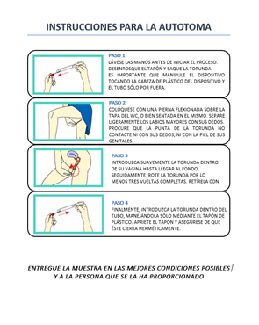  Viscose swab | 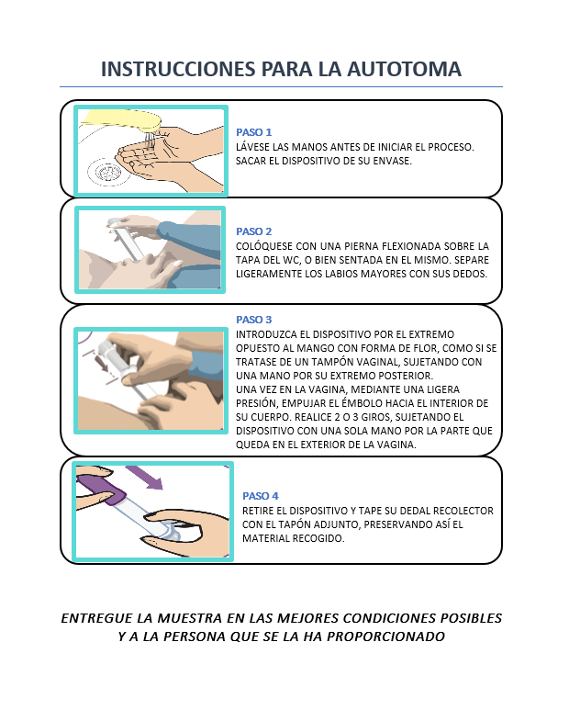  Iune device
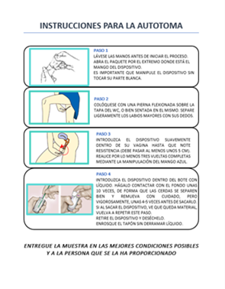  Viba-Brush® | 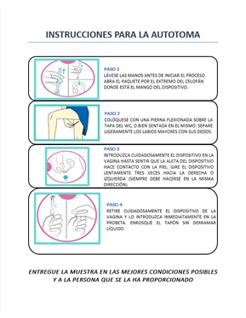  Mía by XytoTest®

ANNEX IV QUESTIONNAIRE FOR THE PATIENTS

NÚM. PACIENT: | DIA CAPTACIÓ/ENTREVISTA/PRESA:
Ha de complir tots els criteris (MARCAR EN QUALSEVOL CAS, ENCARA QUE NO SE LA INCLOGUI):
□ 35-65 anys.  □ No gestant ni puèrpera de 6 setmanes.  □ Té coll uterí.  □ No sagna per via vaginal. | □ No medicació, cremes o dutxes vaginals 48 hores abans.  □ Coneix almanco un dels idiomes cooficials balears (ella i/o acompanyant).  □ No és analfabeta (pot comprendre les instruccions escrites).  □ No té incapacitat funcional per fer-se l’autopresa.

ABANS DE L’AUTOPRESA
Relatives a la dona atesa a la consulta de Ginecologia que presumptament compleix els criteris previs.
- Codi de pacient:
- Codi de l’autopresa amb turunda de viscosa, si s’escau:
- Codi de l’autopresa amb dispositiu Iune, si s’escau:
- Codi de l’autopresa amb Viba-Brush®, si s’escau:
- Codi de l’autopresa amb Mia by Xytotest®, si s’escau:
- Codi de la presa citològica convencional, realitzada pel sanitari:
- Edat:
- Nacionalitat al naixement:
- Nivell d’estudis completats: sense estudis, primària (fins a 6è de primària i equivalents), secundària (fins a 4t de secundària i equivalents), batxiller (fins a 2n any i equivalents), escoles universitàries/facultats i no classificables.
- Ocupació actual: treballadora per compte propi, treballadora per compte aliè, pensionista, estudiant, en atur, ERTE, treball domèstic no remunerat, no classificable.
- En el cas de NO participació a l’estudi, detallar el motiu: senyora que desconeix els idiomes cooficials de les Illes Balears i que ve sense acompanyant que els conegui, analfabeta, no té temps per participar a l’estudi, té por de fer-se l’autopresa de manera incorrecta, tem fer-se mal, s’estima més que la mostra la prengui un professional, es sent incòmoda, altres (especificar).
DESPRÉS DE L’AUTOPRESA
Relatives a la presa de la mostra
- S’ha entregat la mostra en les condicions adequades? Sí o no.
- Si respon negativament, anoti la causa o causes: mostra amb restes d’altres fluïts; mostra tancada de manera deficient i/o vessament de líquid; vials i/o turundes romputs o deteriorats.
DESPRÉS DE LA PRESA CITOLÒGICA CONVENCIONAL
Relatives als dispositius d’autopresa
- Marqui els dispositius subministrats a la pacient: □ Turunda de viscosa i dispositiu Iune □ Viba-Brush® i Mia by Xytotest®.
- Després de veure i poder tocar tots els dispositius inclosos dins aquest estudi, els puntuï segons ordre de preferència (1 per al primer que escolliria i 4 per al darrer):
Turunda de viscosa Dispositiu Iune Viba-brush® Mia by Xytotest®
- Si no ha puntuat amb un 1 el Viba-Brush®, renunciaria als altres dispositius si la utilització d’aquest dispositiu li evitàs visites al metge?
Relatives a la idoneïtat de l’autopresa per al cribratge cervical
- Sabia vostè que la presa de fluix vaginal per al diagnòstic precoç de càncer de coll d’úter se la pot fer vostè sola (autopresa)? Sí o no.
- Com valora poder-se fer la presa vostè sola? Un avantatge, un inconvenient, ni un avantatge ni un inconvenient.
  - Marqui la raó o raons per les que la considera un avantatge: més intimitat, menys temor a que la professional em faci mal, major accés a la prova (no depenc de l’horari de consulta del centre, ni de la regla), més comoditat (més fàcil), altres (detallar per escrit).
  - Marqui la raó o raons per les que la considera un inconvenient: per temor a realitzar-se la presa de la mostra de forma incorrecta, por a fer-se mal, em qued més tranquil·la si la presa la fa un professional, altres (detallar).
- Està familiaritzada amb la manipulació de dispositius íntims a la seva vida diària (tampons menstruals, copa menstrual…)? Sí o no.
- Ha quedat embarassada qualque vegada? Sí o no.
- Un cop ja s’ha fet la presa de fluix vaginal:
  - Ha tengut dificultats per realitzar-la? Sí o no.
  - Li ha molestat o fet mal fer-se l’autopresa? Sí o no.
  - Sol·licitaria l’autopresa en una pròxima ocasió? Sí o no.
- Proposaria algun canvi en:
  - les instruccions? Sí o no. En cas afirmatiu, especificar el o els motius.
  - l’enquesta? Sí o no. En cas afirmatiu, especificar el o els motius.
  - el material entregat? Sí o no. En cas afirmatiu, especificar el o els motius.

COMENTARIS:

